Tilki Kitap Tanıtım Bülteni
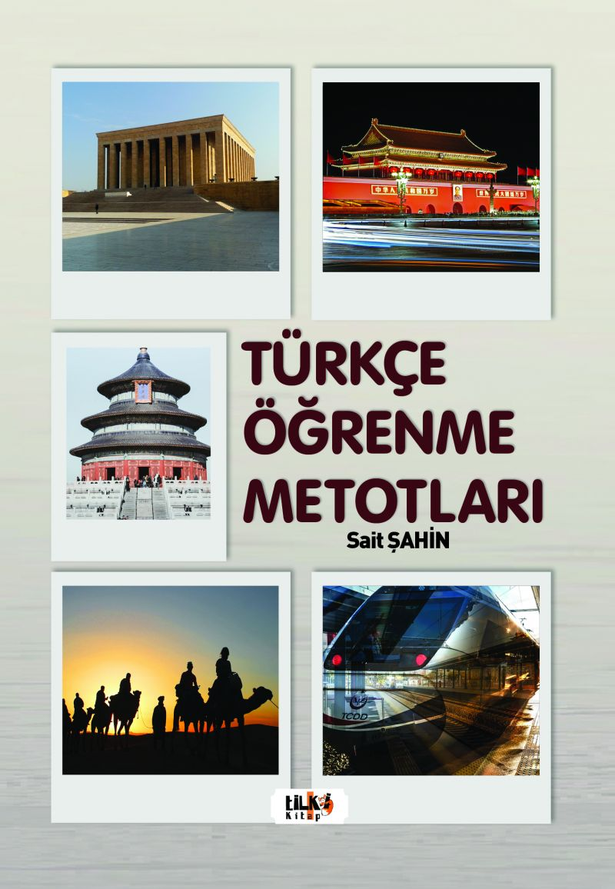 | Eser Adı: Türkçe Öğrenme Metotları  Yazar Adı: Sait Şahin  Cilt Bilgisi: AMERİKAN  Kitap Dili: Türkçe  Eser Tipi: Orjinal  İç Sayfa: 2. HAMUR SB 60  Kapak: BRISTOL AMERİKAN 230  Yan Kapak: YOK  Selefon Türü: MAT SELEFON  Basım Tarihi: 2021  Sayfa Sayısı: 484  Kitap Boyutları: 135 X 195 mm  ISBN No: 9786257190787  Etiket Fiyatı: 1.130,00 TL  Editör Görevlisi: Leyla Meryem Han  Son Okumacı: Selim Asaf  Mizanpajcı: Senem Yıldırım  Kapak Grafikeri: Senem Yıldırım
Kitap Tanıtım Yazısı : (Arka Kapak)

Ebedi Padişah
Ey Padişahı lem yezel
Ey kadir-i hayyu ezel
Kahrın da hoş lütfun da hoş
Hoştur bana senden gelen
Ya gonca gül, yahut diken
Ya hilattır, yahut kefen
Narında hoş, nurunda hoş
Miskin Yunus
sana kuldur
İster ağlat, ister güldür
İster şad et, ister öldür
Narında hoş, nurunda hoş
YUNUS EMRE
Kitabın detay sayfasına buradan ulaşabilirsiniz :
https://www.vernokitap.com/kitaplar/kitap-baski-sait-sahin-turkce-ogrenme-metotlari-1629.html
Tilki Kitap



